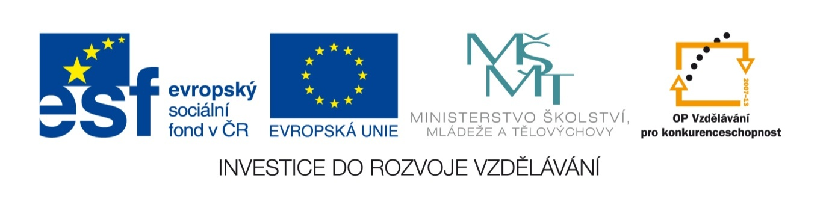
Název sady: Účetnictví II.

Autor: Ing. Věra Dvořáčková

Rok vytvoření: 2012

Zaměření: Nástavbové studium

Kategorie: Odborné vzdělávání - ekonomika, finance, administrativa, podnikání

Klíčová slova: dlouhodobý majetek, pořízení, odpis, oprávky, vyřazení

Popis: Sada je zaměřena na vysvětlení účtování pořízení a vyřazení dlouhodobého majetku, výpočty a účtování odpisů. Uvedené procvičovací příklady vedou k osvojení probírané látky a k lepší orientaci v dané problematice. Součástí sady jsou opakovací příklady a ověřovací testy různého stupně obtížnosti.

